

Laboratorio 1. Configuración de equipos de interconexión

Parte 1: Configura la topología física

Atiende las explicaciones del profesor para completar el diseño físico de la red.
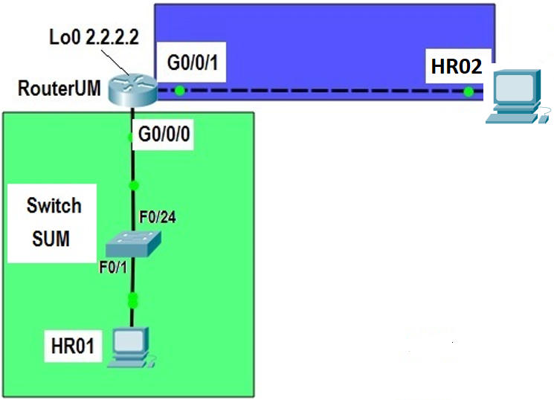

Parte 2: Configura los dispositivos

Tu tarea es realizar las configuraciones de todos los equipos para tener comunicación entre las estaciones de la red. Para lograr la conectividad, se sugiere proceder con el siguiente orden:

Utiliza la información de la tabla de direccionamiento para realizar la configuración solicitada de cada equipo.

Device | Interface | IP address | Subnet Mask | Default Gateway
Host HR01 | NIC | 172.16.0.35 | 255.255.255.128 | 172.16.0.62
Host HR02 | NIC | 172.16.0.242 | 255.255.255.252 | 172.16.0.241
RouterUM | G0/0/0 | 172.16.0.62 | 255.255.255.128 | N/A
 | G0/0/1 | 172.16.0.241 | 255.255.255.252 | N/A
 | Lo0 | 2.2.2.2 | 255.255.255.0 | N/A
Switch SUM | VLAN 1 | 172.16.0.33 | 255.255.255.128 | 172.16.0.62
- Configura el RourterUM

Las tareas de configuración para el RouterUM incluyen lo siguiente:
Tarea | Descripción | Especificaciones
Router name | Asignar el nombre del router | RouterUM
Disable DNS | Deshabilitar el DNS
Encrypted privileged exec password | Asignar class como password encripado del enable | class
Console access password | Asignar cisco como password de la consola y habilitar el inicio de sesión (login) | cisco
Telnet access password | Asignar cisco como password vty y habilite el inicio de session (login). | cisco
Encrypt the clear text passwords | Encriptar los passwords.
MOTD Banner | Configurar un banner de prevención de acceso al router. | Prohibido entrar sin autorización
Interface g0/0/0  Interface g0/0/1  Interface loopback | Configurar y activar las interfaces Gigabit Ethernet y LoopBack utiizando la información contenida en la tabla de direccionamiento. | - Set the Layer 3 IPv4 address  - Activate interface

- Configura el switch SUM

Las tareas de configuración para el switch SUM incluyen lo siguiente:
Tarea | Descripción | Especificaciones
Switch name | Asignar el nombre del switch | SUM
Disable DNS | Deshabilitar el DNS
Encrypted privileged exec password | Asignar class como password encripado del enable | class
Console access password | Asignar cisco como password de la consola y habilitar el inicio de sesión (login) | cisco
Telnet access password | Asignar cisco compo password vty y habilite el inicio de session (login). | cisco
MOTD Banner | Configurar un banner de prevención de acceso al switch. | Prohibido entrar sin autorización
Configure Management Interface (SVI) | Configurar la VLAN 1 del switch. | - Set the Layer 3 IPv4 address  - Activate interface
Configure the default gateway | Configurar la puerta de enlace predeterminada. | - Set the Layer 3 IPv4 address

Parte 3: Probar y verificar la conectividad de extremo a extremo de IPv4

- Para probar la configuración realizada, ejecutar un ping desde el equipo terminal HR01, del diseño de red a la dirección IP de la interface loopback del RouterUM, la dirección IP del Switch SUM y el equipo terminal HR02. Si los pings son exitosos, tu configuración está correcta.
From | To | IP Address (To) | Ping results (Fail / Success)
Host HR01 | Lo0 RouterUM
Host HR01 | Switch SUM
Host HR01 | Host HR02
- Prueba el acceso al switch SUM desde la red externa.
From | To | IP Address (To) | Ping results (Fail / Success)
Host HR02 | Switch SUM
- Desde la PC HR02 utiliza la aplicación Telnet y accede a la dirección IP LoopBack del RouterUM. Utiliza password cisco y class para acceder a modo de configuración del router. Si el telnet es exitoso, la configuración está correcta.
- Desde la PC HR02 utiliza la aplicación Telnet y accede a la dirección IP del Switch SUM. Utiliza password cisco y class para acceder a modo de configuración del router. Si el telnet es exitoso, la configuración está correcta.

